CREA Y EXPERIMENTA:
Proyector casero
Fuente: youtube by Ideatúmismo

Si crees que la pantalla de tu móvil es demasiado pequeña para ver bien una película, prueba a hacer este sencillo proyector casero especial para móviles.

Con pocos materiales podrás montar ¡tu cine en casa!

Material necesario:
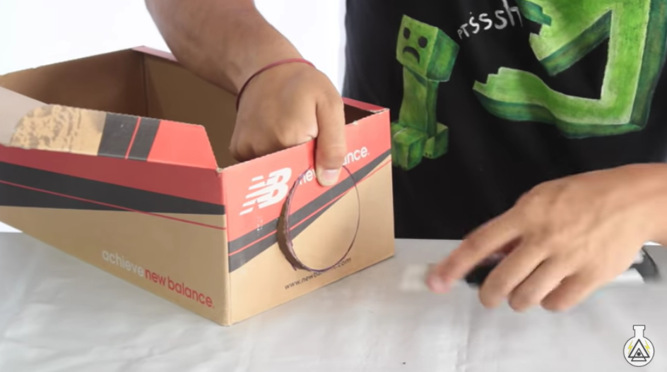
- Dos cajas de zapatos
- Cúter
- Tijeras
- Rotulador permanente negro
- Poliespan
- Pintura negra
- Pincel
- Cinta adhesiva
- Lupa
- Smartphone

¡Hagamos nuestra manualidad!
Vídeo: Vídeo-tutorial

